Лабораторная работа 8.

Исследование функционального состояния системы дыхательной системы

Задание: ознакомиться с гипоксическими пробами и спирографией.
Выполнить гипоксические пробы – пробы Генче и пробу Штанге, заполнить протокол исследования и скинуть в лк.
Со Спирографией просто ознакомиться, краткий конспект и рисунок 1. Зарисовать.

Исследование системы внешнего дыхания представляет собой важный раздел изучения функционального состояния организма в целом. В условиях спортивной деятельности к аппарату внешнего дыхания предъявляются высокие требования, реализация которых обеспечивает эффективное функционирование всей системы транспорта кислорода.
Исследование внешнего дыхания является неотъемлемой частью как первичного обследования спортсмена с целью установления уровня его функциональных возможностей, так и средством оценки дозирования физических нагрузок, контроля над эффективностью тренировочного процесса. Исследование системы внешнего дыхания широко используется при комплектовании медицинских групп в учебных заведениях, при занятиях физической культурой и контроле над эффективностью этих занятий.
Функциональное состояние системы внешнего дыхания оценивается по данным общеклинических исследований и по данным инструментальных методик.

Гипоксические пробы

Гипоксические пробы дают возможность оценить адаптацию человека к гипоксии и гипоксемии, в частности скорость протекания обменных процессов и таким путем завершенность процессов срочного восстановления, а также устойчивость дыхательного центра к гипоксии.

Проба Генчи
Регистрация времени задержки дыхания после максимального выдоха. Исследуемому человеку предлагают сделать вдох, затем глубокий и максимальный выдох. Исследуемый человек задерживает дыхание при зажатом носе и закрытом рте. Регистрируется время задержки дыхания между выдохом и вдохом.
В норме величина пробы Генчи у здоровых мужчин и женщин составляет 20–30 с. У спортсменов этот показатель достигает 40 с, а в ряде случаев – 60–70 с и более.
По величине показателя пробы Генчи можно косвенно судить об уровне метаболических процессов, адаптации дыхательного центра к гипоксии и гипоксемии и о состоянии левого желудочка.

Проба Штанге
Регистрация времени задержки дыхания при глубоком вдохе. Исследуемому человеку предлагают сделать вдох, выдох, а затем вдох на уровне 85–95 % от максимально возможного объема. Закрывают рот, зажимают нос. После выдоха секундомер останавливается.
Средние значения пробы Штанге составляют для женщин 35–45 с, для мужчин – 50–60 с, для спортсменок – 45–55 с и более, для спортсменов – 65–75 с и более.
По величине показателя пробы Штанге также оценивают уровень обменных процессов, адаптацию дыхательного центра к гипоксии и гипоксемии и состояние правого желудочка.

Проба Генчи с физической нагрузкой
После выполнения пробы Генчи в покое выполняется нагрузка – 20 приседаний за 30 с. Немедленно по окончании физической нагрузки проводится повторная проба Генчи.
Время задержки дыхания в повторной пробе сокращается в 1,5–2 раза.
Лица, имеющие высокие показатели гипоксемических проб, лучше переносят физические нагрузки. В процессе тренировки, особенно в условиях среднегорья, эти показатели увеличиваются
Протокол «Гипоксические пробы»
Проба Штанге __________с. Проба Генчи ___________ с.
Проба Штанге с физической нагрузкой ____с. ВЗД уменьшилось в_____раз
Заключение по результатам гипоксических проб:_______________
____________________________________________________________________________________________________________________________

Спирография

Спирография – метод графической регистрации основных параметров системы внешнего дыхания (рис 1, 2).
Анализ спирограммы при различных режимах дыхания позволяет получить следующие показатели:
1. Частота дыхания (ЧД) – количество дыхательных движений за 1 мину при спокойном и ровном дыхании.
Частота дыхания в норме в условиях относительного покоя у взрослых людей колеблется от 14 до 20 в мину. У спортсменов с ростом тренированности ЧД может снижаться и в покое составляет от 10 до 16 в мину.
2. Дыхательный объем (ДО) – объем воздуха, поступающий в легкие за один вдох при равномерном спокойном дыхании. ДО равен у взрослых здоровых людей 500–700 мл или 15–18 % от ЖЕЛ. У спортсменов ДО может возрастать, достигая 900–1300 мл.
3. Минный объем дыхания (МОД) – количество воздуха, которое проходит через легкие за 1 мину при равномерном спокойном дыхании. Данный показатель характеризует легочную вентиляцию в условиях относительного покоя и представляет собой произведение ДО на ЧД. В покое эта величина колеблется от 5 до 9 л/мин. У спортсменов МОД либо соответствует обычным параметрам, либо достигает 9–12 л/мин и более. В ряде случаев увеличение МОД в покое у спортсменов может быть связано с недостаточным восстановлением после тренировочных занятий.
4. Жизненная емкость легких (ЖЕЛ) – максимальный объем воздуха, который можно выдохнуть после максимально глубокого вдоха. ЖЕЛ включает: резервный объем выдоха (РОвыд.), резервный объем вдоха (Ровд.) и дыхательный объем (ДО). Для измерения ЖЕЛ обследуемого просят сделать максимально глубокий вдох и сразу же после него – максимально глубокий выдох в течение 5–7 с.
5. Резервный объем выдоха (РОвыд.) – максимальный объем воздуха, который можно выдохнуть после спокойного выдоха. В норме составляет 1500–2000 мл.
6. Резервный объем вдоха (Ровд.) – максимальное количество воздуха, которое можно вдохнуть после спокойного вдоха. В норме составляет 1500–2000 мл.
7. Форсированная ЖЕЛ (ФЖЕЛ) (проба Тиффно-Вотчала) – объемная скорость выдоха. Данный показатель используется для исследования бронхиальной проходимости и силы дыхательной мускулатуры. При регистрации объема форсированного выдоха за 1 с обследуемый после максимально глубокого вдоха делает максимально форсированный выдох. Скорость движения бумаги 600 мм/мин.
Форсированная ЖЕЛ рассчитывается в миллилитрах в су и выражается в процентах к обычной ЖЕЛ. У здоровых лиц этот показатель колеблется от 75 до 85 % ЖЕЛ.
Снижение ФЖЕЛ менее 70 % указывает на нарушение бронхиальной проходимости и заболевание легких.

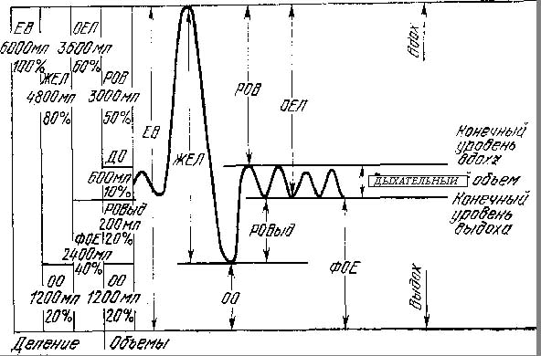
Рис. 1 Спирография. Основные параметры функции внешнего дыхания.

8. Максимальная вентиляция легких (МВЛ) – объем воздуха, который проходит через легкие в течение одной мины при максимально глубоком и частом дыхании. МВЛ характеризует функциональные возможности внешнего дыхания.
В норме МВЛ составляет у женщин 50–70 л/мин, у мужчин – от 70 до 90 л/мин. У спортсменов МВЛ может достигать 120–140 л/мин (женщины) и 190–250 л/мин (мужчины).
При регистрации МВЛ определяют объем вентиляции при произвольном максимальном усилении дыхания в течение 15 с при скорости движения бумаги 50 мм/мин и на основе полученных данных определяют объем вентиляции за одну мину.
Более надежная оценка уровня функциональной способности системы внешнего дыхания может быть получена при сопоставлении фактической максимальной вентиляции легких (ФМВЛ) с должной максимальной вентиляцией легких (ДМВЛ), которая рассчитывается по формуле:
(формула Дембо) (мл),
%.
Нормальная величина МВЛ составляет 100 ± 10 % ДМВЛ. У спортсменов МВЛ достигает 150 % от ДМВЛ и более.
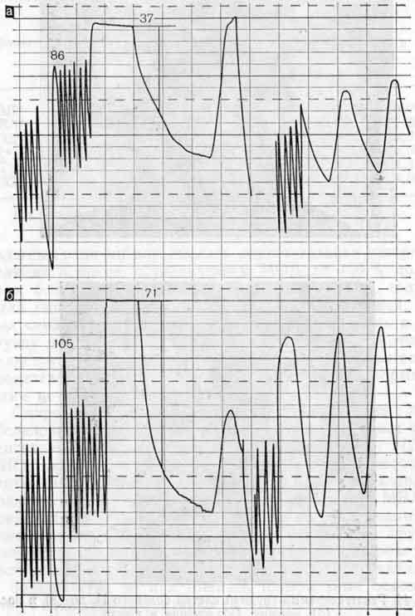
Рис. 2. Спирография больного с пневмонией в период лечения

Протокол «Спирография»
Ф. И. О. ______________________________________________________
Пол _________ Возраст _________ лет
Вид спорта ____________________________________________________
Спортивный разряд _________ Спортивный стаж ________________лет
ЧД = мин⁻¹ |  | ДО = мл
МОД = мл/мин |  | ЖЕЛ = мл
РОвд = мл |  | РОвыд = мл
ФЖЕЛ = мл |  | ФЖЕЛ в % к ЖЕЛ
МВЛ = л/мин |  | ДМВЛ = л/мин
МВЛ в % к ДМВЛ = %

Заключение по спирографии:
Частота дыхания _______________________________________________
Дыхательные объемы ___________________________________________
Бронхиальная проходимость _____________________________________
Вентиляционные показатели _____________________________________
______________________________________________________________
Резерв дыхания ________________________________________________
Рекомендации по оптимизации тренировочного процесса_____________
____________________________________________________________________________________________________________________________

